Интегрированное внеклассное мероприятие в 10 – 11 классах по следам репрессированных
«ЭКСКУРСИЯ В ЧЁРНОЕ ВРЕМЯ НКВД»
(посвященное Дню памяти жертв политических репрессий)
Составитель: Заречнева Лариса Николаевна, классный руководитель 11 класса МАНОУ «Лицей №4»
Тема: «ЭКСКУРСИЯ В ЧЁРНОЕ ВРЕМЯ НКВД»
Форма урока: урок-экскурсия.
Цели урока:
- Формирование у учащегося представления о масштабах массовых репрессий в СССР;
- Формирование коммуникативных навыков;
- Привлечение внимания учащихся к проблеме памяти;
- Формирование самосознания учащихся на основе исторических ценностей;
- Воспитание учащихся в духе неприятия беззакония в любых проявлениях на примерах сопротивления нарушения прав человека.
- Формирование и воспитание патриотических чувств у учащихся.
Задачи:
- Формировать уважительное отношение к исторической памяти своего народа.
- Формировать представление о исторических событиях XX века.
- Воспитывать у учащихся любовь к истории родного края.
Технологии обучения:
- Технологии личностно-ориентированного обучения;
- ИКТ.
Оформление: Проектор, тонкие восковые свечи.
Музыкальное и звуковое сопровождение: Бетховен «Лунная соната», Моцарт «Реквием», В. Высоцкий «Я не люблю..», В. Долина «Обэриуты», А. Розембаум «Анафема», отрывки из поэмы в исполнении А.Ахматовой.

ХОД ЗАНЯТИЯ

СЛАЙД 1 (Заставка)
Тихо звучит «Реквием» Моцарта на протяжении всего урока
Зажигается свеча (она будет гореть весь урок)
Выходят 6 учеников
СЛАЙД 2 (Название)
Ученик 1:
Эти убили, а эти ославили.
Ученик 2:
Кто ж наши Каины?
Ученик 3:
Кто ж наши Авели?
Ученик 4:
Даже могил никаких не оставили,
Горько в родимой земле им лежать.
Ученик 5:
Нашим убитым,
Нашим замученным
Ученик 6:
Мы даже памятник не поставили.
Стыдно и не за что нас уважать.
Ученик 1:
Пусть наша встреча будет своеобразным памятником всем Репрессированным людям России.
Ученик 2:
В этом году исполняется 80 лет с начала роковых событий, названных впоследствии "сталинскими репрессиями 30-х годов".
Ученик 3:
В связи с этой страшной датой мы решили провести экскурсию в чёрное время НКВД.

СЛАЙД 3

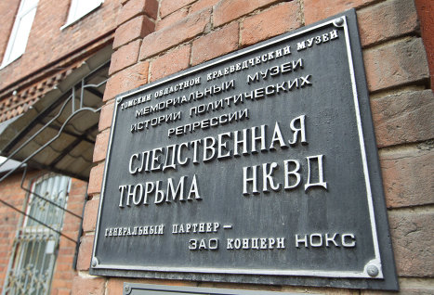

Ученик 4:
Итак, мемориальный музей г.Томска "Следственная тюрьма НКВД".
Ученик 5:
В подвальном помещении тюрьмы, которая функционировала с 1923 по 1944 год, расположен музей в самом сердце города, напротив мэрии.
Ученик 6:
Ежедневно здесь можно совершить путешествие в вечность.
СЛАЙД 4

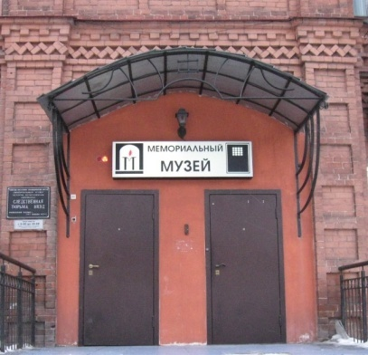
Ученик 1:
Музей был учрежден в ноябре 1989 г. приказом (№ 196) начальника Управления культуры Томского облисполкома во исполнение совместного решения исполнительных комитетов Томского областного и городского совета народных депутатов от 13 июня 1989 г. «Об увековечивании памяти жертв сталинских репрессий», инициированного областным историко-просветительским обществом «Мемориал» и демократической общественностью Томска.

СЛАЙД 5
Ученик 2:
Спускаемся в подвал...
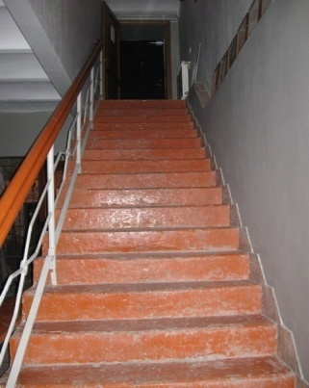

СЛАЙД 6
Ученик 3:
И нас встречает часовой:
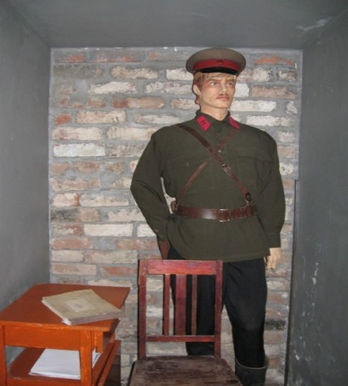

СЛАЙД 7

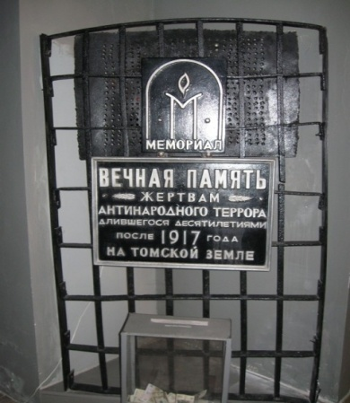
Ученик 4:
Музейные экспозиции размещаются непосредственно в подвале, за этими дверьми.

СЛАЙД 8
Ученик 5:
Дверь на себя — и ты в застенках.
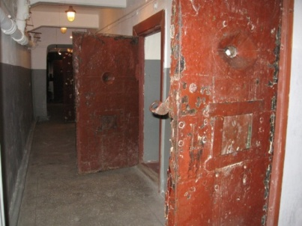
Ученик 6:
Кирпичная кладка в полтора метра отсекает от солнечного света и городского шума. Строители XIX века не помышляли, что теплоизоляция станет изоляцией от жизни.
Ученик 1:
Следственная тюрьма НКВД в Томске — страшное место. В её застенках по приговорам, вынесенным тут, были расстреляны 23 000 человек.

СЛАЙД 9
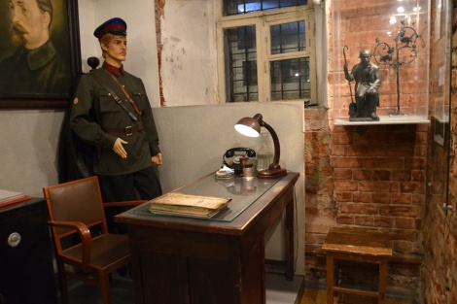
Ученик 2:
Кабинет допросов. Портрет Дзержинского на стене.

СЛАЙД 10

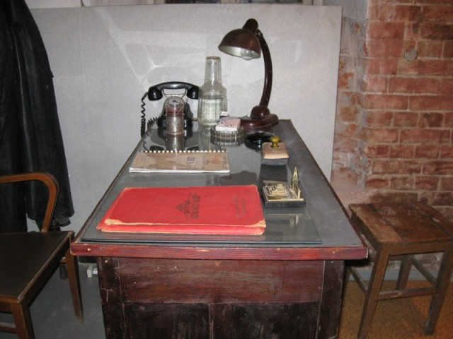
Ученик 3:
Чёрный телефонный аппарат, пачка «Беломорканала» и настольная лампа, которой светили в глаза «изменникам» и «врагам».
СЛАЙД 11

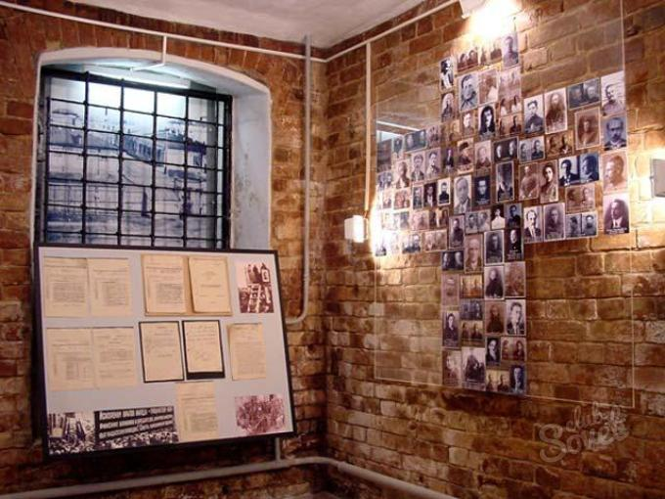
Ученик 4:
Одна из камер — сейчас в музее их всего четыре, а в действующей тюрьме было более двух десятков — разбита на две части. День и ночь. Днём счастливые советские люди шли верной дорогой: строили социализм, Днепрогэс, Комсомольск — в этой части выставочного зала жизнеутверждающие агитки и плакаты, предметы быта советской эпохи.
СЛАЙД 12

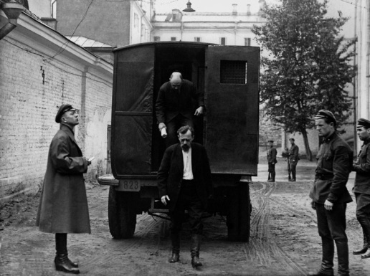

Ученик 5:
А ночью приезжал «воронок» и увозил «врага» навсегда.
Утром рано на рассвете
Караульный придёт
На проверку встанут дети,
Солнышко блеснёт…

СЛАЙД 13

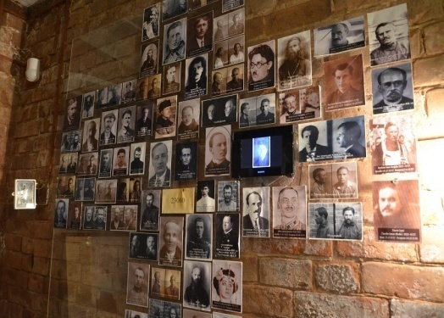

Ученик 6:
Здесь архивные документы, ордера на аресты, письма, фотографии… На стене — расстрельный крест, состоящий из фотографий, взятых из личных дел расстрелянных арестантов.
Ученик 1:
Экспозиция фотографий постоянно обновляется, а люди, приходящие в музей, напряжённо вглядываются в лица в надежде разыскать своих родных.

СЛАЙД 14
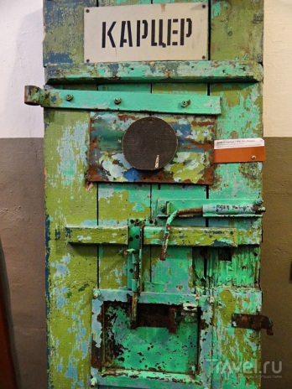

Ученик 2:
… Дверь от карцера. Тяжёлая, с небольшим оконцем на уровне живота взрослого человека, с массивными засовами.

СЛАЙД 15
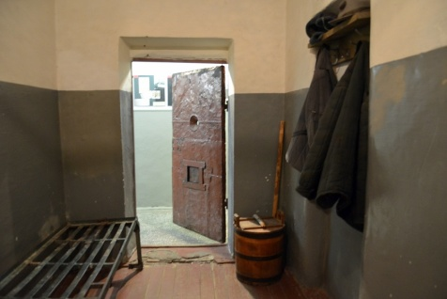

Ученик 3:
Помещение карцера было шириной с его узкую дверь, а глубиной — 50 см. Взрослый человек может поместиться там только стоя. Держали в карцере по трое-четверо суток. Все физиологические отправления приходилось делать на месте. Человек был унижен, раздавлен морально, при этом он не мог там даже упасть.

СЛАЙД 16
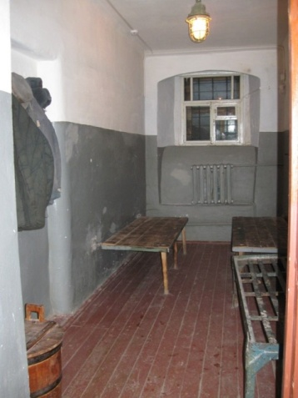

Ученик 4:
Раз в сутки приносили воду в миске, но втащить эту миску внутрь и попить не позволяло расстояние. Заключённый видел воду, но не мог её выпить. Выходили оттуда, как правило, тяжело больными, часто — инвалидами.
СЛАЙД 17

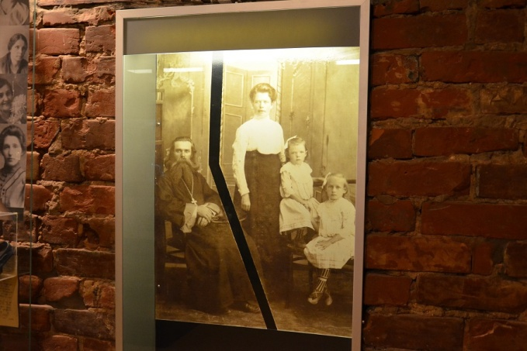
Ученик 5:
Это зал о разрушенных семьях:
Разрезанное фото счастливой семьи — мать с двумя детьми и отрезанный от них отец-священник — символично. Распадались семьи, рушились судьбы.
Ученик 6:
— История этой фотографии тоже уникальна. Мать, желая спасти своих детей от страшной участи ЧСИРов (членов семей изменников Родины), отрезала изображение уже арестованного отца и надёжно спрятала этот кусочек. В музей фотография попала именно в таком виде — без «изменника». Однажды в музей на экскурсию пришли две женщины, которые узнали на этом фото себя. Они сказали, что у них дома хранится отрезанный кусок снимка. Впоследствии они принесли его в музей.
Ученик 1:
ГУЛАГ убивал человеческое в людях. Продуманная до мелочей система молола человеческие судьбы, унижала, пробуждала звериное в людях, готовность продаться за чашку лагерной баланды.
Ученик 2:
Не было для этой лагерной системы ничего святого – ни любви, ни супружеской верности. Ничего святого – даже любви к детям.
Ученик 3:
В жизни есть много мук,
Но горше нет пустоты,
Если вырвут детей из рук
И растить их будешь не ты.
Ученик 4:
И не смыть, не забыть, не залить
Если отнял детей чужой.
Эта рана всегда болит,
Это горе всегда с тобой.

СЛАЙД 18

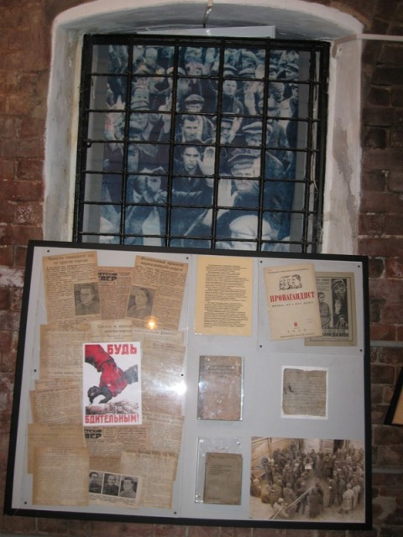
Ученик 5:
Оформление окон Музея напоминает нам, что за решеткой находились не только заключенные тюрьмы. Фактически "за решеткой" находилась вся страна.
Звучит песня А. Розенбаума «Анафема»
Затем продолжает тихо звучать «Реквием» Моцарта на протяжении всего урока

СЛАЙД 19
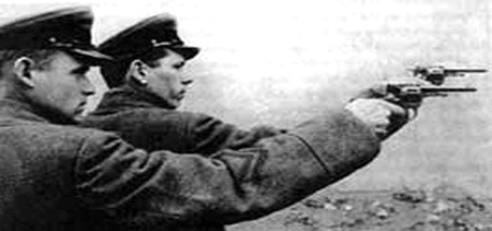
Ученик 6:
Официально расстрелы проводились в специально отведённых для этого местах: на Каштаке (это район Томска) и в Колпашево (Томская область).
Ученик 1:
Ссыльных отправляли в Нарымские лагеря. Но доподлинно известно, что стреляли и в этих стенах. Стоило заключённому сделать резкое движение — стреляли без предупреждения.

СЛАЙД 20

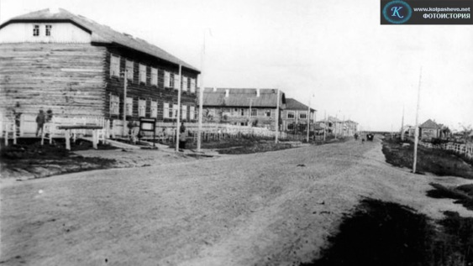
Ученик 2:
В Колпашево, в самом начале улицы Ленина у возвышенного берега Оби, ещё с конца 1920-х появилась спецкомендатура ОГПУ, а затем строится городок НКВД.
Ученик 3:
С 1928 года руками ссыльных в Колпашеве строились промышленные объекты, административные здания, жилые дома. Некоторые из них, наряду с крестьянскими избами прошлого века, сохранились в городе и поныне.
Ученик 4:
С 1933—1934 гг. режим репрессий в стране ужесточился. Срочно строились новые концлагеря и лагерные пункты системы ГУЛАГ СССР.

СЛАЙД 21

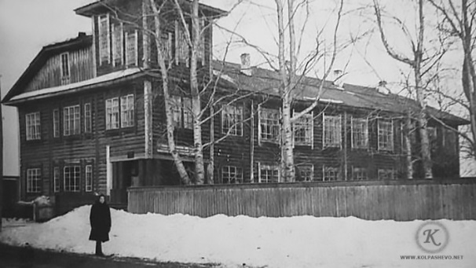
Ученик 5:
Центральное здание колпашевского НКВД было двухэтажным. От здания до склона берега (береговой яр) было не менее 150 метров. Это пространство было огорожено забором высотой 3 метра. Над забором, по верху которого были натянуто несколько линий колючей проволоки, возвышались три сторожевые вышки.
Ученик 6:
В состав комплекса городка входило также здание тюрьмы, состоящей из 6-ти камер, в которых содержались арестованные и приговоренные к смертной казни.
Ученик 1:
Как оказалось, на территории лагпункта была выкопана большая яма под братскую могилу, в которой анонимно складывались тела расстрелянных и иным образом умерших репрессированных в этом домзаке. Ученик 2:Тела плотно-плотно укладывались слоем, который засыпался от разложения известью, на этот слой, уже поперёк, вновь укладывались тела нового слоя.

СЛАЙД 22

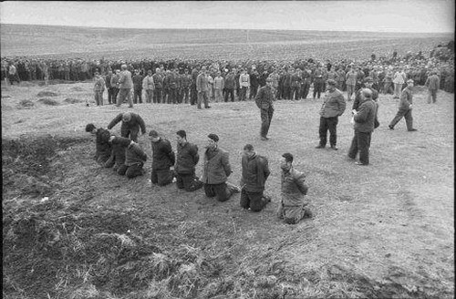
Ученик 3:
Впоследствии, в 1938, когда поток осуждённых резко увеличился, расстрелянных стали закапывать под настилом камеры.
СЛАЙД 23

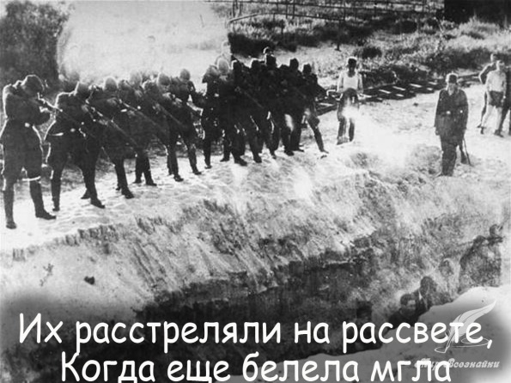
Ученик 1:
Я расстрелян. Судили меня налегке.
Исполнители казни тупы и безлики.
В темноте, в глубине, на кровавом песке
Задохнулись последние крики.
Ученик 2:
Я расстрелян. А рядом другие тела.
Бессловесны, с открытыми ртами…
Так за что нас, судьбина, сюда загнала,
Навалив друг на друга пластами?
Ученик 3:
Мы расстреляны и остаемся во мгле,
В этой вечной могильной опале.
Люди! Все, кто еще на земле,
Мы безвинною жертвою пали!
Ученик 4:
Мы расстреляны. Тут не поверят словам,
Палачей не разжалобить здешних.
Уводили в подвал. Здесь нас всех убивал
Водкой пахнущий энкаведешник.
Ученик 5:
Мы расстреляны. Боже, хоть ты помоги!
Мы к тебе обращались не часто.
Донеси до живых: мы совсем не враги,
Нам с позорным клеймом не венчаться.
Ученик 6:
Мы расстреляны. Слезы людей велики,
Кто же выживет, злобу осиля?
В нас остался вопрос от предсмертной тоски:
«Неужели все это Россия?»
Ученик 1:
Мы расстреляны, наша беда улеглась –
Мы глухие, слепые, немые…
Будь ты проклята, нас погубившая власть,
В годы страшные, тридцать седьмые…
Ученик 2:
Мы расстреляны. Где то плывут облака,
Над землей нависая, как замять.
Нас забудут совсем, навсегда, на века,
Иль по нам не утратится память?

СЛАЙД 24
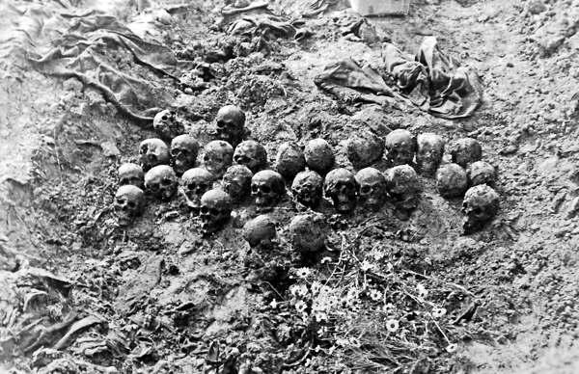
Ученик 3:
Ямы с трупами сравнивались с землей и ничем не обозначались. По данным томского общества «Мемориал», общее число расстрелянных и похороненных здесь во время Большого террора — около 4000 человек…

СЛАЙД 25

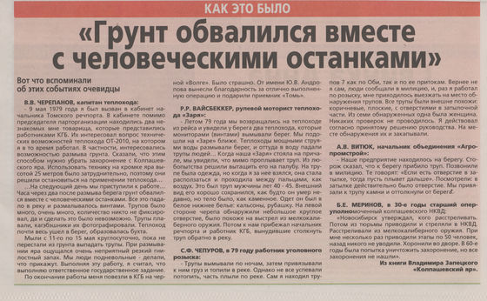

Ученик 4:
Вечером 30-го апреля 1979 года в результате очередного оползня (обрушения высокого берега) открылось слоённое массовое захоронение людей.

СЛАЙД 26

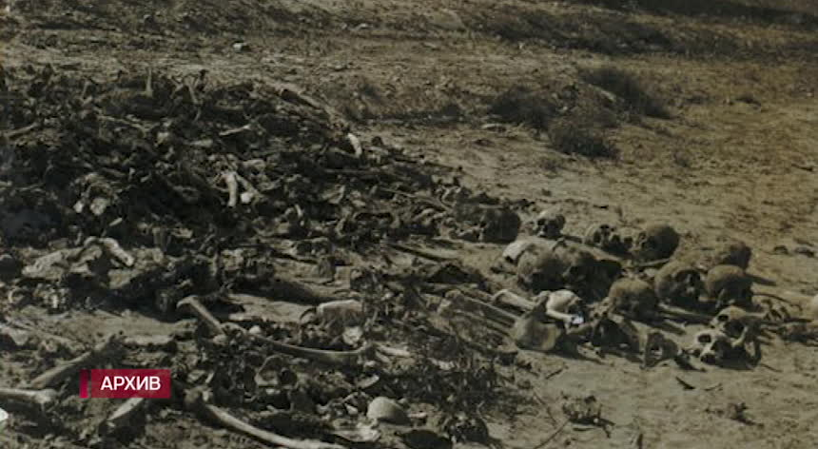
Ученик 5:
Со стороны реки открылась страшная картина. Из обрыва, начиная приблизительно с глубины двух метров, торчали человеческие останки: руки, ноги, головы.
Ученик 6:
Открывшийся срез захоронения имел размеры до четырёх метров в ширину и до трёх метров в глубину.
Ученик 1:
Трупы в могиле были сложены штабелями, и если верхние из них полностью истлели, то нижние сохранились на редкость хорошо, даже по лицам можно было произвести опознание умерших.
Ученик 2:
А вернее — убитых. В затылочной части практически всех черепов были пулевые отверстия. Во многих черепах их было по два, причём второе пулевое отверстие приходилось на височную кость головы^{[3]}.
С последними словами стихотворения включается запись голоса А.Ахматовой «Вместо предисловия» или «Посвящение».
Одновременно тихо звучит «Аве Мария». Затем продолжает тихо звучать «Реквием» Моцарта на протяжении всего урока
Ученик 3:
Первыми обнаружили захоронение мальчишки. Мальчишки всегда далеки от идеологии и порой не ориентируются в вопросах нравственности. Они всегда и везде играют, а если игры удивляют окружающих — это много интереснее.
Ученик 4:
Массовый могильник не испугал их, а наоборот, привлёк. У скелетов (верхний слой трупов за несколько десятилетий успел разложиться) брали черепа и сначала кидали их в воды Оби. Затем, надев черепа на палки, носились с ними по городу с целью пугать девчонок. Стучали этими черепами в окна вторых этажей школы — эффект визгов был сильнее.

СЛАЙД 27

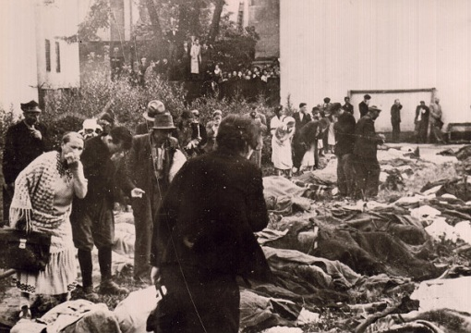

Ученик 5:
Весть об обнаружении сотен мертвых мгновенно облетает весь небольшой город и многие горожане пришли сюда с цветами и поминальными свечами, место и время события становилось неожиданными поминками. Раздавались голоса перезахоронить людей из разверзнувшейся братской могилы.
Ученик 6: Перезахоронение, с осмотром каждого из погибших, грозило стать грандиозным событием. На берегу собралось много народа: сюда шли как любопытствующие, так и те, кто помнил, что было на этом месте в 1937-м.
Звучит песня Долиной «Обэриуты». Затем продолжает тихо звучать «Реквием» Моцарта на протяжении всего урока
Ученик 1:
После полудня городские власти выходят из первоначального ступора. На место срочно выдвинуты солдаты строительного батальона, которые огораживают открывшееся место захоронения забором.
Ученик 2:
К разверстой могиле шли родственники тех, кто бесследно исчез в застенках Колпашевского НКВД. Дети и жёны, братья и сёстры. Многим из них казалось, что среди сложенных штабелями трупов они по одежде непременно узнают своих близких.
Ученик 3:
Одна пожилая женщина узнала в лицо своего мужа, уведённого ночью из дому за 40 лет до того (в 1938), и невозможно было уверить её в ошибке. Ошибки могло и не быть…
Ученик 4:
В большинстве своём тела мумифицировались, что может быть объяснено происходящим в песке вентиляционным процессом. В могиле видели крестьянские лапти, детские туфельки, трупы женщин и детей.
Ученик 5:
Многие трупы были чуть ли не в идеальном состоянии, часть из них мумифицировались в связи с сочетанием почвы и извести, которой трупы засыпались в яме, куда их складировали после расстрела. На трупах сохранилась большая часть одежды, более того, можно было и опознать трупы по внешним признакам, по чертам лица.

СЛАЙД 28
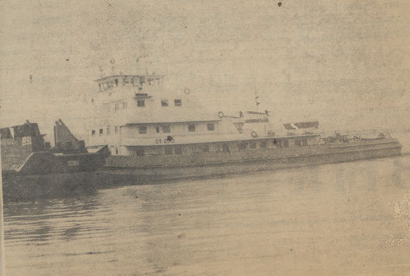

Ученик 6:
Было принято решение предотвращения огласки, с целю которой было указано уничтожить и останки, и признаки этого и иных подобных колпашевских захоронений.

Ученик 1:
На совещании в Томске решили ликвидировать могилу с воды, размывать потоком от винтов теплоходов берег, при этом останки трупов окажутся утопленными в реке.
Ученик 2:
3-го мая место захоронения было обнесено высоким забором с надписью «Санитарная зона». Возле зоны появилась охрана, чтобы не позволить людям приносить цветы и ставить свечи.
Ученик 3:
Поначалу была предпринята попытка всё-таки раскопать могилу сверху, с берега, вывезти останки расстрелянных на автомашинах. Но скоро от этого отказались по причине непростой конфигурации захоронения и опасности обвалов оврага.
Ученик 4:
Решили действовать с реки. Это действие стало непрерывной двухнедельной круглосуточной войной живых с мёртвыми.
Ученик 5:
Для размыва берега сотрудниками КГБ были привлечены два речных теплохода — мощнейшие двухтысячесильные буксиры серии ОТ. Часть трупов рубились и измельчались винтами теплоходов. Но бо́льшую часть трупов стало разносить по всей реке. Работой винтов теплохода был подмыт яр высотой около сорока метров.
Ученик 6:
Когда произошло обрушение берега, были обнаружены ещё две ямы массовых захоронений. В одной находились останки людей, в другой сохранившиеся мумифицированные трупы. При размывании берега останки и мумифицированные трупы стали падать в реку.
Ученик 1:
…Ниже по течению работали катера, они петлями из проволоки ловили неутонувшие трупы, привязывали груз, выводили на фарватер реки и топили… Тех, кто упорствовал, не шёл на дно, рубили на куски вёслами и привязывали им вновь металлические грузила. День за днём, ночь за ночью.
Ученик 2:
В процессе спецоперации часть трупов была разнесена на большое расстояние по берегам реки Обь. При обнаружении трупов и останков, не проводя судебно-медицинского исследования, сотрудники КГБ производили их захоронение без обозначения места — в основном переутопление на фарватере.
СЛАЙД 29

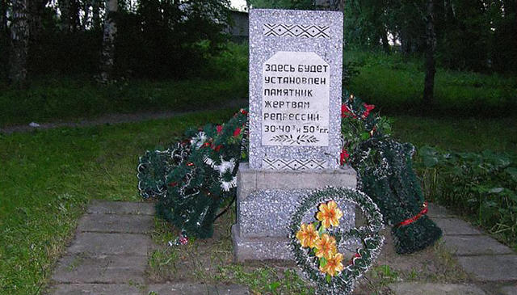
Ученик 3:
За давностью лет в 1979 году советскими властями уголовное дело закрыли, поиск виновных в массовых репрессиях, с последующим привлечением их к уголовной ответственности, производить не стали.
Ученик 4:
Для предотвращения огласки власти уничтожили и останки, и признаки захоронений.
Звучит песня В. Высоцкого «Я не люблю»

СЛАЙД 30
Ученик 5:
Для нас дверь, к счастью, открыта, и мы можем покинуть тягостный подвал. Но для сколь многих он оказался последним этапом на пути к смерти.
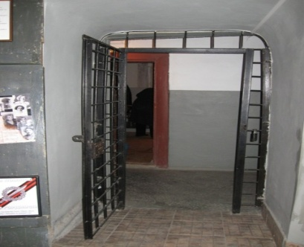

СЛАЙД 31

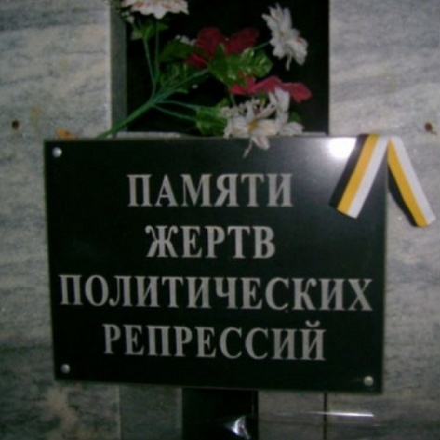
На фоне музыки ««Марш репрессированных»из к/ф «Холодное лето 53-го» произносится текс и стихи.
Ученик 1:
Наша экскурсия подошла к концу.
Ученик 2: Подобные памятные документы и места – это сама история, разговаривающая с нами.
Ученик 3:
В них отражена жизнь огромной страны, сжатой тисками беспощадной государственной машины.
Ученик 4:
Новые поколения должны знать о темных страницах истории России, чтобы память о миллионах погибших и пострадавших в годы репрессий была всегда живой, чтобы такие злодеяния никогда не повторились.
СЛАЙД 32
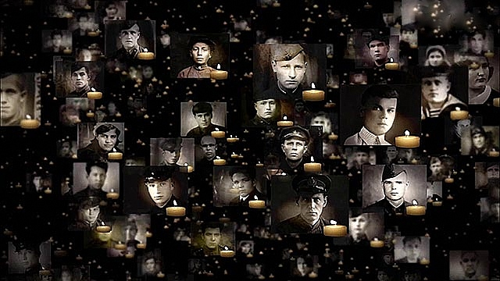
(выходит ученица со свечой)
Ученик 1:
Помянем всех невинно убиенных,
Познавших ужас тюрем, лагерей,
Миллионы жертв гражданских и военных
Высоких рангом и простых людей.
СЛАЙД 33
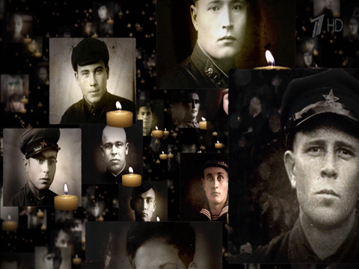
Ученик 2:
Лежат в могилах дипломат и плотник,
Крестьянин, врач, поэт и генерал,
Священник, пилоправ и партработник,
Ученый, кучер, режиссер, маляр.
Ученик 3:
Навечно их земля соединила,
Погибших от злодеев без войны,
Приют последний – братская могила,
Там нет чинов – пред богом все равны.

СЛАЙД 34
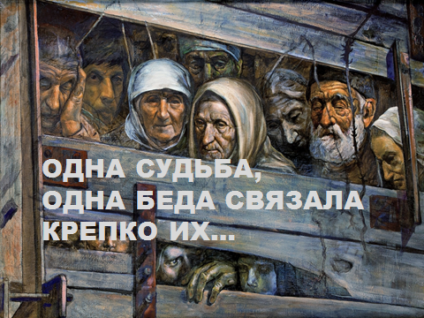
Ученик 4:
Их в звании всех «тройки» уравняли,
«Враги народа» - и в распыл скорей,
Такого варварства цари не допускали,
Большевики всех переплюнули царей.
Ученик 5:
Людей казнили без суда и следствия,
Всё шло по указанию вождей…
Иезуитства этого последствия
Как штамп на поколениях людей.
СЛАЙД 35
Ученик 6:
И как всё это пережить,
О Господи,
Как это в наших уместить умах:
Преступники лежат на Красной площади,
Невинно павшие – в болотах и во рвах.
Ученик 1:
Нет холмиков, уж нет фанерок сгнивших,
Могилы мхом и лесом заросли,
Хранит лишь память имена погибших,
Поклонимся им низко, до Земли!
Ученик 2:
Нет границ у памяти, но есть предел забвенью. Мы вспомнили - и они снова как будто с нами, все кого мы назвали и о ком подумали.
Ученик 3:
Объявляется минута молчания…
СЛАЙД 36 (3 сек)

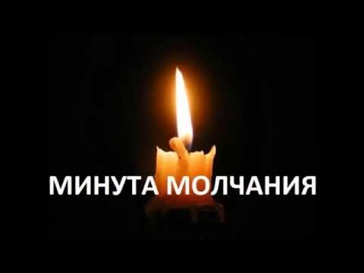

СЛАЙД 37 (5 сек)

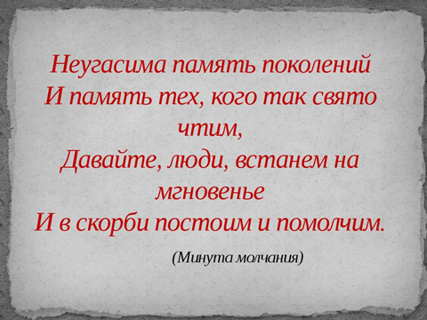
СЛАЙД 38

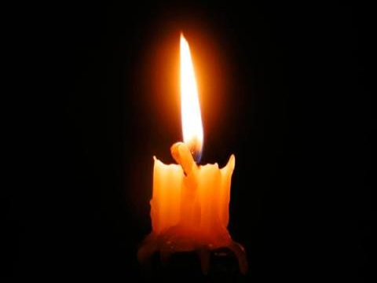
Список литературы:
1. И.П. Карпов, Н.В.Шенцева, Р.А.Кудрявцева Новое о судьбах крестьянской поэзии 20-х-30-х годов. Йошкар – Ола, 1990 г., выпуск1
2. И.П. Карпов, Н.Н. Старыгина Русская литература 20 века. Московский лицей, 1997 г.
3. Б. М. Романова. Реквием. Сборник русских и советских поэтов.Москва, 1989 г.
4. Е.Осетров, О.Салынский. Возвращение. Москва, 1991 г.
5. С.Солженицына. Вся Россия делится на сны. Литературное образование. Москва, 1994 г.

